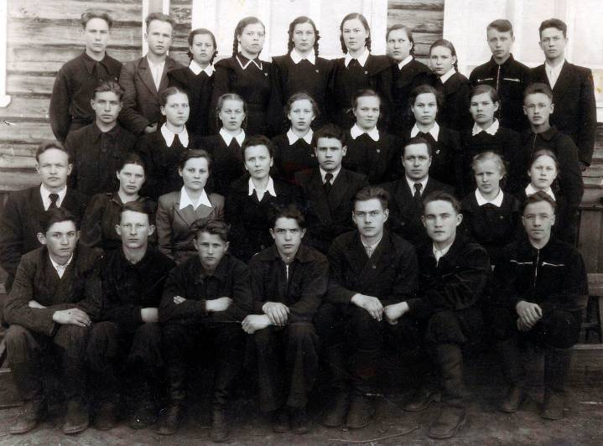
ВЫПУСКНИКИ 10 «Б» кл. ЛЕШУКОНСКОЙ СРЕДНЕЙ ШКОЛЫ 1955г.
I-й р. (сл. напр.): Кузьмин Эд.В., Кузичев Вен.Д., Мелентьев В.Г., Шуркус В.Эд., Задорин С.Ф., Мартынов А.И., Мартынов Г.А.
II-й р.: Подоплелов В.А. (учит. биологии), Яковлева З.В. (учит. математики), Поспелова А.В. (учит. физики), Плюснина Т.А. (учит. истории), Давыдов П. (учит. русского яз.и лит.), Пахов И.М. (директор шк., учит. русского яз. и лит.),
Иванова А.С., Старопопова Р.Н.
III-й р.: Бобрецов В.И., Мамонтова Л.З., Кычина Л.А., Старцева Г.А., Орешкина А.В., Гагарина Т.И., Палкина В.А., Чурсанов В.Г.
IY-й р.: Ляпунов А.И., Лысанов А.Н., Поташева Л.Як., Якушкина Г.И., Кондратьева А.П., Тарасова В.С., Грибанова Р.Дав., Федулова М.Ф., Шишов Н.П., Басов А.М.

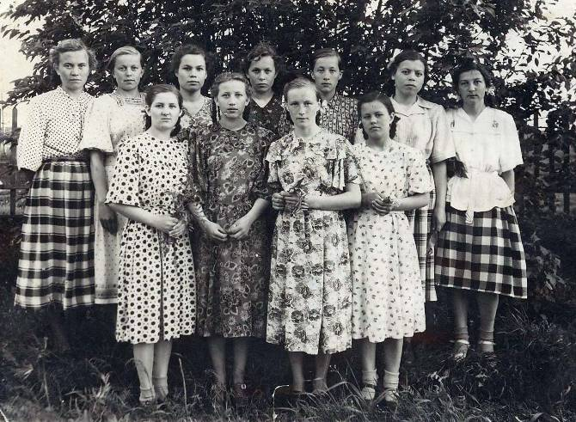
ВЫПУСКНОЙ ЛЕШУКОНСКОЙ СРЕДНЕЙ ШКОЛЫ 1955г.
I-й ряд (сл. напр.): Беляева Маргарита, Старцева Галина, Листова Тамара.
II-й ряд: Зотикова Лидия, Кычина Любовь, Гагарина Тамара, Деянова Елена, Селиванова Анастасия, Якушкина Галина, Кондратьева Ангелина.

